國立彰化師範大學
媒體設計魔法棒工作坊(第二梯次)
- 活動目的：因應現代學習管道已不再受限於傳統的紙本教學，科技的發展讓數位教材成了老師及學生學習的另一種途徑。藉由本工作坊的開設，培訓教師具有數位教材製作能力及素養，隨時隨地皆進行教導與學習，教師間教材資源也可互相分享交流，以達資源共享，互助互利的效益。
- 活動日期：102年10月18日(星期五)。
三、活動時間：下午13：00～下午17：00。
四、活動地點：國立彰化師範大學進德校區教學大樓5樓T502電腦教室。
五、參加對象：高中職、國中之教師、儲備教師。
六、主辦單位：國立彰化師範大學 數位學習中心
七、活動議程：
時間 | 活動名稱 | 主講人/主持人
12:30～13:00 | 報到
13:00～13:05 | 長官致詞 | 國立彰化師範大學  數位學習中心
13:05～14:00 | 快速製作數位影音教材  －EverCam在教學上的運用 | 國立彰化師範大學  數位學習中心  系統管理師 黃祖菁
14:00～15:00 | 影音數位教材進階編輯技巧 | 國立彰化師範大學  數位學習中心  系統管理師 黃祖菁
15:00～15:10 | 休憩時間
15:10～16:20 | 錄製聲音匯出/入與編輯技巧 | 國立彰化師範大學  數位學習中心  教學設計師 曹嘉鳳
16:20～16:50 | 雲端影音教材庫運用  －Camdemy | 國立彰化師範大學  數位學習中心  教學設計師 曹嘉鳳
16:50～17:00 | Q & A
17:00～ | 散會、賦歸

八、報名相關資訊：
(一) 報名方式：請至「全國教師在職進修資訊網」，網址：http://inservice.edu.tw。
(二) 報名員額：限50人，額滿為止。
(三) 聯絡人：數位學習中心曹嘉鳳小姐
(TEL：04-7232105分機1765)
(E-mail：amber@cc.ncue.edu.tw)
(四) 注意事項：1.本次活動下午備有餐盒。
2.本次活動無專車接送，敬請與會人士見諒，自行開車者，請依本校「停
車場管理辦法」之優惠收費標準辦理。
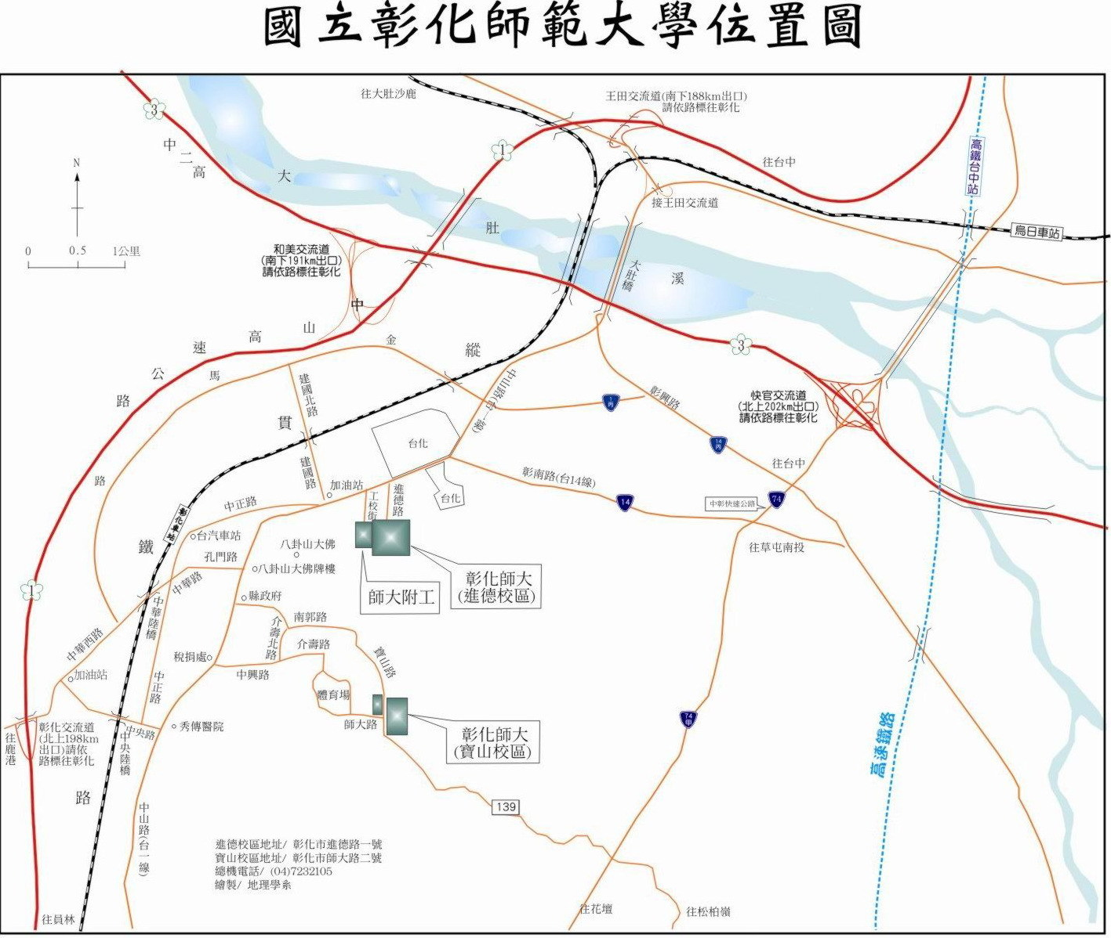

進德校區交通指南：
鐵公路：
從彰化火車站搭乘「彰化客運」，「台中客運」102路線，「台汽客運」往台中，大甲或是埔里方向的班車，於彰化師範大學下車，步行約五分鐘，即可抵達。
中山高速公路：
1. 彰化市以北者，經高速公路南下，下王田交流道，經大肚橋，台化工廠左轉進德路，即可抵達。
2. 彰化市以南者，經高速公路北上，下彰化交流道，沿中華西路、中華路、孔門路、中山路、
右轉進德路，即可抵達。
國道三號高速公路：
由快官系統交流道(往彰化方向)下中彰快速道路(台74線)，至中彰終點右轉彰南路(台14線)，至中山路左轉，經台化工廠，左轉進德路，即可抵達。
高鐵：
臺灣高鐵台中站下車，轉搭「台中客運」102(白)路線、101路線，「彰化客運」台中-鹿港路線，「員林客運」台中-西港路線、台中-西螺路線，於彰化師範大學下車，步行約五分鐘，即可抵達。(註：以上資訊若有異動，以高鐵車站現場公告為準)
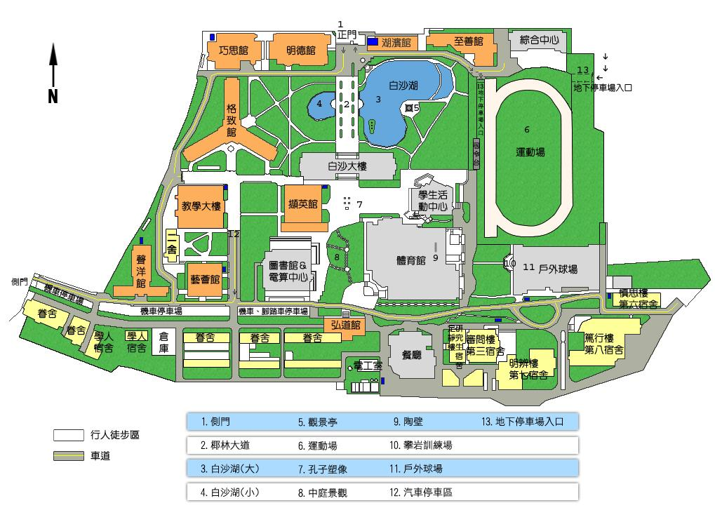
活動地點：
教學大樓5樓
T502電腦教室

地下停車場入口
校門口

